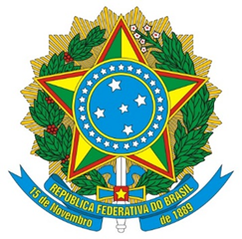
MINISTÉRIO DA AGRICULTURA, PECUÁRIA E ABASTECIMENTO

Termo de Reconhecimento de Programa de promoção das boas práticas agrícolas (Anexo II da Portaria nº 448)

ANEXO II

TERMO DE RECONHECIMENTO DE PROGRAMA DE PROMOÇÃO DE BOAS PRÁTICAS AGRÍCOLAS

TERMO DE RECONHECIMENTO

O Ministério da Agricultura, Pecuária e Abastecimento, por intermédio da Secretaria de Inovação, Desenvolvimento Sustentável e Irrigação, reconhece que o Programa , sob gestão e responsabilidade do , atende aos requisitos mínimos de boas práticas agrícolas estabelecidos na Portaria MAPA nº 337, de 8 de novembro de 2021.

, de de 20 .

Secretário de Inovação, Desenvolvimento Sustentável e Irrigação

Publicado no DOU de:

